创意续命实验台_需求文档_V4
原型地址：https://vercel-site-sigma-teal.vercel.app/
产品方向：信息流广告创意疲劳诊断与 AI 续命
案例行业：美妆护肤（小红书图文信息流）
目标用户：代理公司 / 品牌投放团队中的信息流优化师

摘要
- 产品一句话：面向信息流广告创意疲劳的 AI 诊断、续命和复盘工作台。
- 核心痛点：素材疲劳识别慢、归因不清、续命靠经验、实验不规范、合规风险、经验难沉淀。
- 解决方案：三阶段工作流——疲劳诊断中心 → 智能续命工作台 → 复盘看板，实现从发现疲劳到知识沉淀的闭环。
- 关键创新：单变量实验原则（一轮只改一个主变量）、AI 归因分析、合规预审前置、素材级实验状态管理。
- 数据支撑：基于 200+ 小红书美妆样本生成 2000 份图文帖，通过互动衰减率量化疲劳，发现钩子、正文、发布时间显著影响疲劳。
- 商业价值：降低单条素材迭代成本 60%-80%，将素材制作成本降低一个数量级。
- 团队：产品经理 李云峰、业务专家 上官鹏、技术专家 赵一涵。

一、章节映射
路演结构 | 对应文档章节
角色与认知 | 第二章 团队建制与岗位选择
业务与痛点 | 第三章~第六章
产品原型设计 | 第七章~第八章
推广与运营 | 第十章
总结与答辩 | 第十一章

二、角色与认知：团队建制与岗位选择

2.1 团队角色
角色 | 姓名 | 职责定位
产品经理 | 李云峰 | 产品定义、需求分析、原型设计、原型实现、AI 能力边界
业务专家 | 上官鹏 | 行业洞察、商业前景分析、推广运营策略
技术专家 | 赵一涵 | 技术架构、数据逻辑设计、疲劳要素归因

2.2 岗位选择初衷
我们采用"产品 + 业务 + 技术"三角协作模式，原因如下：
- 产品经理负责将业务洞察转化为可验证的产品假设，确保产品方向不偏离真实痛点。
- 业务专家提供行业深度认知，确保商业前景分析和运营策略有数据支撑，不是空中楼阁。
- 技术专家负责评估 AI 能力边界，确保产品方案在技术上可落地，避免"画饼"。
这种建制让团队能在"商业可行性、技术可实现性、用户需求真实性"三个维度上同时把关，适合 AI 产品从 0 到 1 的验证。

三、商业命题与商业前景分析

3.1 市场机会
市场规模（TAM）：仅以美妆护肤赛道为例，全球美妆市场规模已超过 3800 亿美元，其中信息流广告（小红书、抖音、TikTok、Instagram）占据了品牌营销预算的"大头"。任何能够提升该赛道投放 ROI 5% 的工具，都具备极高的商业客单价和订阅意愿。
切入时机：在信息流投放进入"素材极度内卷"的当下，AI 营销的重心已从"野蛮批量生成"转向"精准存量优化"。上合切入的正是企业和代理商营销预算中消耗最大、确定性最低的"素材冷启动与迭代"环节。

3.2 商业价值
结构化降本：降低单条素材迭代成本 60%-80%。
传统重新拍摄一组美妆信息流素材（含模特、场地、妆造、剪辑）成本在数千至数万元不等。而上合通过"局部手术"逻辑，锁定爆款素材的基本盘（如画面主体、产品卖点、调色风格），仅对失效的单变量（如本轮示例中的"入口钩子"）进行 AI 变体生成与替换。用 20% 的微调动作，拿回 80% 的爆款余温，将素材制作成本降低一个数量级。
上合在商业上的高明之处：它不向品牌方兜售"无法验证的虚幻创意"，而是向品牌方售卖"降低获客成本（CPA）、提高爆款留存率（ROI）的科学确定性"。如今红利见顶，每一分钱都要看转化，这就将成为全行业效果广告主无法拒绝的产品。

3.3 小红书平台价值
上合选择小红书作为切入点，基于以下深层生态考量：
- 天然的"种草"与"决策"生态：小红书用户天然具备"带着购买目的来搜真实体验"的消费心智。与其他娱乐化平台不同，小红书的用户主动检索和深度阅读意愿极高。广告在此处能够做到真正的"润物细无声"（隐性广告模式）。
- 高净值、高美妆心智的用户画像：平台聚集了大量一二线城市、具备高消费能力的女性及年轻群体。她们对美妆成分（如玻色因、烟酰胺、视黄醇）的认知度极高。这意味着"卖点表达的微调（如从'修护'细化到'屏障泛红修护'）"能够带来显著的转化波动，这也正是单变量实验台发挥"局部手术"价值的天然土壤。
- 独特的"去中心化"与"流量回流"机制：小红书采用长尾分发逻辑。一个历史爆款素材在付费推广停止后，如果其沉淀的自然互动（点赞、收藏、评论）数据极佳，仍能持续卷入自然流量池。
优化师之所以急需"为爆款续命"，正是因为爆款笔记在小红书上不仅代表广告曝光，更代表了品牌在对应搜索词下的"心智资产"。通过微调让系统误认为"新创意"重新加热，能最大化榨取其长尾长效价值。

3.4 聚光平台兼容性
为了在后续迭代中完美闭环，上合需深度兼容小红书官方广告投放平台——聚光平台（Aurora）的核心投放功能与逻辑：
- 以 SPU（产品）为颗粒度的智能投放：允许品牌绑定具体的商品（如：GlowLab 焕亮修护精华），系统会基于该 SPU 在全网的种草数据、竞品大盘进行智能化人群扩量。
- 搜索与信息流（双列场）打通：聚光平台支持将同一条素材同时投放于"发现页（信息流）"和"搜索页（关键词竞价）"。

四、用户痛点与产品需求分析

4.1 目标用户
代理公司或品牌投放团队中的信息流优化师。

4.2 核心痛点

痛点 | 具体表现 | 上合解决方案
盲目生产成本高 | 素材表现下滑时，传统做法是"暴力铺量"，重新拍摄大量新素材，成本高且成功率随机 | 局部手术：仅对失效单变量进行 AI 变体生成，用 20% 微调拿回 80% 爆款余温
迭代路径不清晰 | 无法判断是"视觉审美疲劳"还是"卖点表达过时"，修改方向全凭感觉 | AI 归因分析：基于规则化指标计算疲劳分，明确推荐主变量
实验不规范 | 对照组和变体组使用不同判断标准，实验结果不可比 | 单变量实验原则：一轮只改一个主变量，统一实验窗口、曝光、人群、平台
合规返工率高 | 素材生成后才进入合规审核，大量无效产出 | 合规预审前置：生成链路中完成内部合规扫描，风险素材自动改写
经验难沉淀 | 历史素材和实验经验随人员流动而流失 | 知识库沉淀：将实验结果、有效变量、合规规则写入历史素材库

4.3 使用场景
每一个爆款素材都是昂贵的资产，本产品不解决"从 0 到 1 寻找爆款"的问题，而是专注于"爆款素材由盛转衰"的关键生命周期节点，为爆款续命。
- 目标对象：已验证过的"历史优质素材"（爆款）。这些素材曾有过高 CTR/CVR 表现，但近期数据出现显著下滑。
- 介入时机：当素材处于"衰退早期"（如 CTR 相对下滑 30% 以上，或用户评论出现高度重复信号）时，本实验台正式介入。
- 核心逻辑：保住基本盘 → 局部手术 → 价值榨取。

4.4 典型场景
美妆护肤品牌 GlowLab 的一条图文信息流素材 A03"熬夜脸急救"近期表现下滑。优化师需要判断它是否进入创意疲劳期，并生成下一轮更可比较的图文变体，用于投放实验、更有针对性地提升素材的投放效果。

五、疲劳要素归因分析
本章内容是产品方法论的重要支撑。

5.1 疲劳的定义
内容疲劳的量化不应该仅仅以帖子的重复量为对比，更应该以"帖子生命周期"为锚点。单独看 Day1 互动量无法反映疲劳程度——由于平台推流机制不同，一篇高开低走的帖子和一篇稳扎稳打的笔记可能有相似的初始数据，却有完全不同的疲劳曲线。
基于此，本研究定义"互动衰减率"为核心疲劳指标，以一个月为最长周期，判断帖子的流量疲劳：
互动衰减率 = DayX 互动率 ÷ Day1 互动率
其中，互动率 = (点赞数 + 收藏数 + 评论数) ÷ 阅读数

以天为单位计算每天的互动率，如果互动率持续下跌，说明帖子开始疲劳。

5.2 数据分析
为了进一步研究流量数据对帖子不同要素的疲劳影响情况，我们爬取了小红书 200 多份美妆行业种草贴、交流贴、带货帖、评价贴等内容，并以此为样本，生成了两千份小红书图文帖及三十天中（第一天、第三天、第七天、第十四天、第三十天）的数据内容。
数据生成维度包括：
维度 | 含义 | 均值 | 标准差 | P10 | P50 | P90 | 取值范围
标题字数 | 标题字符数量（中文计数） | 23.2 | 9.0 | 11 | 23 | 36 | 8~38
封面宽高比 | 封面图片宽度÷高度 | 0.99 | 0.32 | 0.56 | 0.99 | 1.43 | 0.45~1.55
图片数量 | 笔记正文图片数量 | 5.0 | 2.2 | 2 | 5 | 8 | 1~9
植入密度 | 正文中品牌/产品词占比 | 0.093 | 0.051 | 0.022 | 0.092 | 0.164 | 0.005~0.18
感叹号数量 | 标题中感叹号数量 | 1.0 | 1.0 | 0 | 1 | 3 | 0~3
标签总数 | 笔记标签总数 | 4.8 | 1.6 | 3 | 5 | 7 | 2~8
垂直标签数 | 赛道相关标签数量 | 1.9 | 1.0 | 1 | 2 | 3 | 1~4
发布星期 | 周几发布（0=周日） | 3.0 | 2.0 | 0 | 3 | 6 | 0~6
发布小时 | 几点发布（24小时制） | 13.2 | 4.7 | 7 | 14 | 19 | 0~23

5.3 引起疲劳的主要素
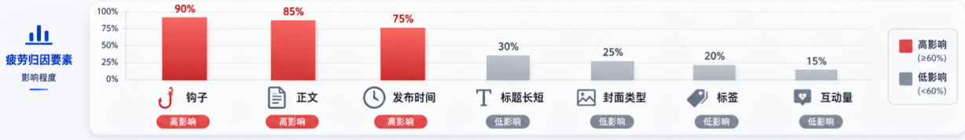
对 7 个核心内容要素（标题、封面、图片、钩子、正文、标签、发布、互动）进行独立分组分析。以互动衰减率为结果变量，计算各分组的均值和样本量，采用独立双样本 t 检验比较最优/最差两组间差异，并以 Cohen's d 衡量效应大小。
核心结论：
钩子、正文与发布时间的变化会显著影响小红书内容的疲劳；而标题长短、封面类型、标签、互动量等对于帖子的疲劳影响不是十分显著。
也就是说，对于一篇内容的修改，主要修改钩子，与部分正文内容，即可以很大程度缓解疲劳！

5.4 要素详细归因

5.4.1 钩子
钩子（标题或封面图文内容）由三个维度组合构成：
- 是否有数字（N）
- 是否有情绪词（E）
- 感叹号数量（X0~X3）
通过排列组合共形成 16 种钩子模式。

结论：
- 最易疲劳：有数字 + 无情绪词 + 感叹号×1；无数字 + 有情绪词 + 感叹号×1
- 最不易疲劳：有数字 + 有情绪词 + 2 个感叹号
这一结论直接指导产品中的"AI 归因分析"模块：当系统检测到素材疲劳时，优先推荐"钩子表达"作为主变量进行实验。

5.4.2 正文
从正文的风格与正文中广告植入的文字密度两个方面进行评估。
风格结论：
- 温和风格最优，最不容易引起疲劳
- 佛系风格最差，差异边缘显著（p=0.069）
- 当内容较为佛系时，可以尝试向其他风格转移；当温柔风格疲劳时，可以向冲突或者高效方向转移
植入密度结论：
- 当植入密度在 5% 到 10% 之间，最容易吸引消费者互动

5.4.3 其余要素
要素 | 最优策略 | 说明
标题长度 | 15~32 字之间 | 互动衰减率最低，疲劳程度最低。陈述句类型略优
封面图类型 | 产品图最优 | 对比图与模特图其次，场景图最容易引起疲劳
CTA 互动引导 | "购买同款" > "收藏备用" > "评论领取" | 直接购买导向建立最短转化路径，用户互动意愿强且算法分发信号明确；评论需要用户主动打字，门槛远高于点赞/收藏，互动参与率低导致算法分发效率差，加速疲劳

5.5 疲劳归因方法总结
上合的疲劳诊断采用"规则化指标计算 + AI 解释归因"双引擎：
- 量化层：通过互动衰减率、CTR 下滑幅度、收藏率变化、曝光频次、评论重复信号等规则化指标计算疲劳分。
- 归因层：基于上述要素分析结论，AI 解释疲劳原因并推荐主变量（钩子 / 视觉 / 卖点 / 合规）。
- 实验层：锁定一个主变量，设计对照组和变体组，确保实验可比较、可复盘。

六、产品定位与价值主张
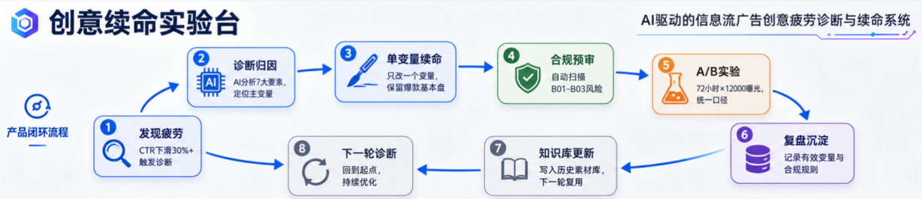

6.1 产品一句话
面向信息流广告创意疲劳的 AI 诊断、续命和复盘工作台。

6.2 产品目标
从"批量生成广告素材"转向"延长已有优质创意生命周期"。
- 帮助优化师判断素材是否进入疲劳期，以及应该优先改哪个变量。
- 用单变量实验提升创意迭代的可比较性和可复盘性。
- 将合规扫描前置，减少生成后返工。
- 用统一数据口径完成投放实验和复盘沉淀。

6.3 价值闭环
发现疲劳 → 诊断归因 → 单变量续命 → 合规预审 → A/B 实验 → 复盘沉淀 → 知识库更新 → 下一轮诊断

6.4 非本期目标
- CTR / CVR 精准预测
- 视频生成
- 全行业泛化
- AI 在无数据依据时直接判断素材真实效果

七、最新原型设计说明

7.1 原型概述
当前原型为单文件 HTML 网页，部署于 Vercel，支持三阶段工作流：
- 疲劳诊断中心：展示素材列表、筛选器、统计卡、AI 归因分析
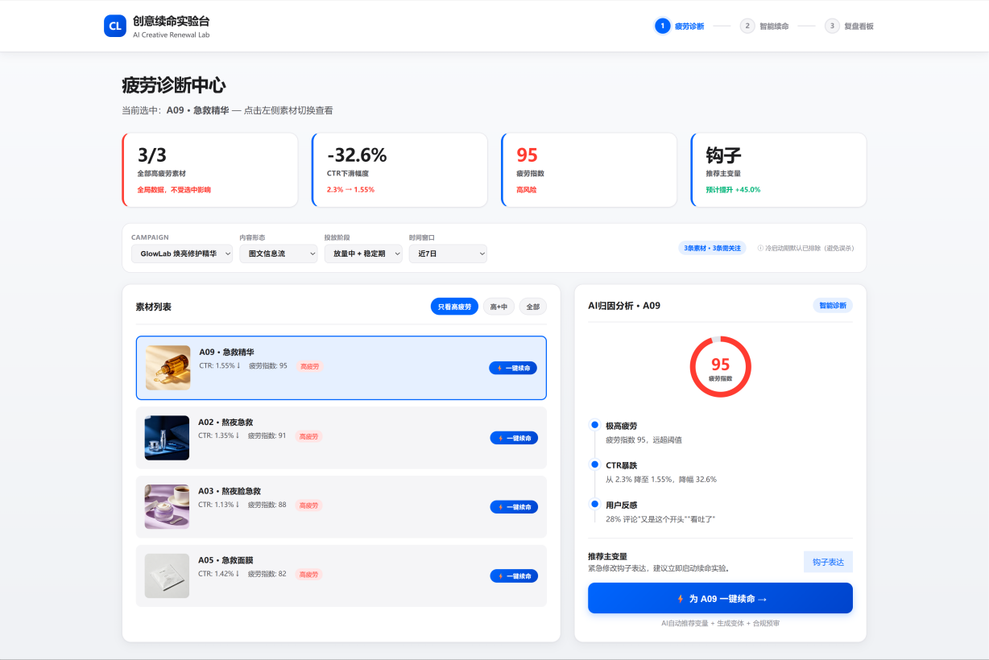

- 智能续命工作台：实验变量、实验设置、合规预审、变体列表、手机预览
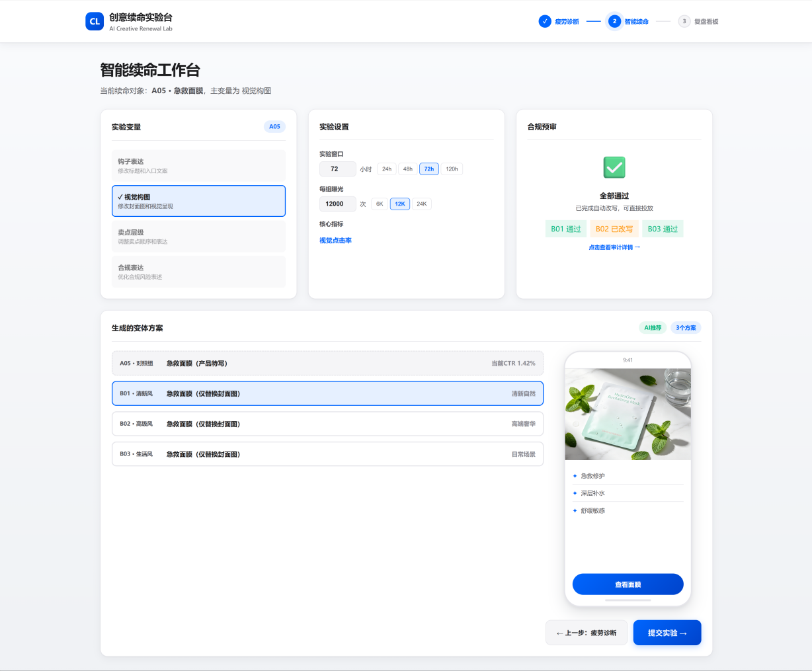

- 复盘看板：实验结果、业务闭环、学习闭环、知识沉淀
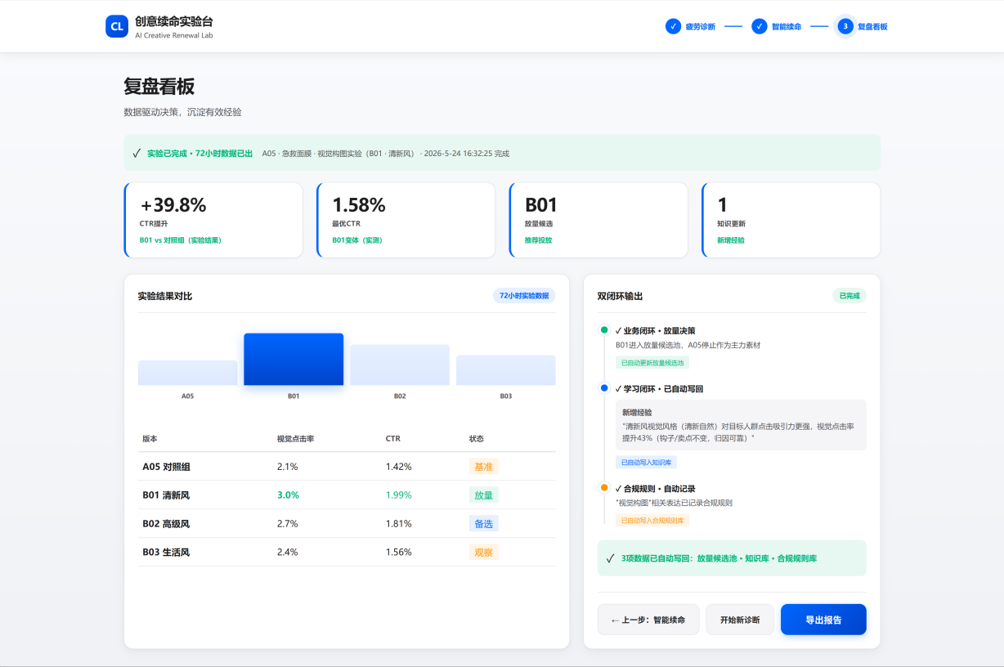

7.2 核心交互
- Stepper 导航：顶部三阶段 stepper，支持点击切换模块
- 动态筛选器：Campaign、内容形态、投放阶段、时间窗口联动刷新
- 素材级实验状态：支持并行追踪多个素材的实验状态（idle / running / completed）
- 单变量实验约束：视觉变体仅改图片，钩子变体仅改文案，卖点变体仅改排序
- 合规预审卡片：点击可查看审计详情弹窗
- 实验完成 Toast：顶部悬浮通知，点击直接跳转到复盘看板

八、核心功能需求

8.1 功能矩阵
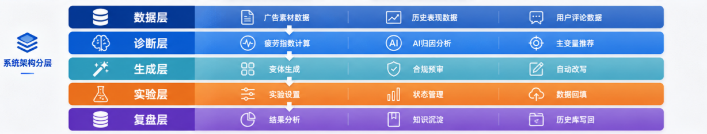

编号 | 功能名称 | 目标 | 核心内容 | 输出
F1 | 数据筛选与素材列表 | 展示高疲劳素材 | Campaign、内容形态、投放阶段、时间窗口筛选 | 筛选后的素材列表
F2 | 疲劳指数与 AI 归因 | 解释为什么素材需要续命 | 历史表现、疲劳分、诊断依据、AI 归因 | 推荐实验的主变量
F3 | 主变量推荐 | 锁定一个主变量 | 基于归因分析推荐钩子/视觉/卖点/合规 | 主变量标签
F4 | 变体生成与单变量实验 | 生成可比较的变体 | 对照组、变体组、固定项、统一判断口径 | 单变量变体组
F5 | 实验设置与状态管理 | 配置实验参数 | 实验窗口、每组曝光、核心指标 | 实验配置
F6 | 合规预审 | 审计变体合规性 | B01-B03 审计记录、风险类型、自动改写 | 合规候选版本
F7 | 复盘看板与知识沉淀 | 基于数据沉淀经验 | 版本对比、最优版本、知识库条目、历史库写回 | 复盘结论与下一轮诊断输入

8.2 变体生成范围
主变量 | 生成内容 | 固定项 | 适用场景
钩子表达 | 标题 / 入口文案变体 | 产品图、卖点层级、CTA、投放窗口 | 第一眼进入理由变弱
视觉构图 | 产品特写、使用场景、成分质地图等构图变体 | 标题、主文案、卖点层级、CTA、投放窗口 | 视觉重复或第一屏吸引力下降
卖点层级 | 修护优先、焕亮优先、温和优先等卖点顺序 | 封面构图、标题风格、CTA、投放窗口 | 点击尚可但转化或收藏弱
CTA | 查看方案、保存清单、了解成分等行动引导 | 标题、主文案、构图、卖点层级、投放窗口 | 用户有兴趣但行动转化弱

8.3 知识库沉淀规则
沉淀类型 | 来源环节 | 本轮写入内容示例
投放动作 | 投放实验 / 数据回填 | B01 场景钩子"明早有会，今晚的脸别先投降"CTR 1.58%，较 A03 对照组 +39.8%，进入放量候选
合规规则 | 合规扫描审计 | B02 内部草稿"屏障在求救"拟人化偏强，候选版改为"肌肤状态在提醒你需要修护"
写回知识库 | 复盘看板 | 将 B01 作为新历史素材样本写回素材库，并记录本轮统一口径数据

九、数据与 AI 逻辑设计

9.1 统一模拟数据集
原型统一使用同一份模拟数据集，避免各页面数据不连贯。
- 数据集名称：SIM-GL-A03-v1
- Campaign：GlowLab 焕亮修护精华
- 内容形态：图文信息流广告
- 平台：小红书 / 抖音信息流
- 历史素材：8 条历史图文素材
- 本轮素材：A03"熬夜脸急救"
- 人群：25-35 岁城市通勤女性

9.2 疲劳诊断依据
指标 | A03 数据 | 权重 | 作用
CTR 相对下滑 | 1.82% → 1.13%，下滑 37.9% | 35% | 判断点击吸引力是否衰退
收藏率下滑 | 0.64% → 0.42%，下滑 34.4% | 25% | 判断内容兴趣是否衰退
曝光饱和 | 近 7 日频次 3.8 | 20% | 判断是否触达重复
评论重复信号 | 重复感评论占比 18% | 20% | 判断用户是否感到旧素材相似
诊断结论：A03 疲劳分 88。疲劳原因：入口钩子重复，第一眼进入理由变弱。推荐动作：本轮只改钩子表达（主变量），固定产品图、卖点层级、CTA 和投放窗口。

9.3 统一实验口径
- 实验窗口：72 小时
- 每组曝光：12,000
- 人群一致、平台一致
- 一轮只改变一个主变量
- 主指标：CTR 提升率
- 辅助指标：收藏率、转化倾向
- 风险指标：合规通过状态

9.4 AI 能力边界
AI 负责：
- 基于输入数据解释疲劳原因
- 推荐优先测试变量
- 生成单变量实验矩阵
- 生成图文广告变体
- 扫描合规风险并给出改写建议
- 基于回填数据生成复盘摘要
AI 不负责：
- 不直接预测真实 CTR / CVR
- 不替代真实投放实验
- 不在缺少数据依据时直接给确定性效果结论

十、推广与运营策略规划

10.1 冷启动人群
- 种子用户：代理公司信息流优化师（1-3 人团队）、品牌方内容运营
- 获客渠道：小红书/抖音效果广告从业者社群、行业公众号

10.2 推广场景
- 汇报路演：作为 AI 产品课程期末路演项目，展示从需求分析到原型落地的完整链路
- 行业分享：将"单变量实验"方法论整理为行业白皮书，在小红书/抖音优化师社群传播
- 产品 Demo：线上原型可直接打开，支持快速演示 fatigue diagnosis → variant generation → compliance audit → experiment review 的完整流程

10.3 运营指标
阶段 | 指标 | 目标
种子用户 | 试用转化率、NPS | 50% 试用用户完成完整工作流
商业化 | 付费转化率、LTV | 月付费用户 100+，LTV > 3 倍 CAC

10.4 后续增长策略
- 平台扩展：从小红书图文扩展到抖音短视频、TikTok、Instagram Reels
- 行业扩展：从美妆护肤扩展到 3C、食品、母婴等高素材迭代频率行业
- 数据闭环：接入真实广告平台 API，实现从诊断到投放的全自动闭环
- AI 进化：引入多模态大模型，支持视频素材的疲劳诊断和变体生成

十一、验收标准
- 包含三阶段核心页面（疲劳诊断、智能续命、复盘看板）
- 8 步业务流程完整展示
- 疲劳诊断有明确数据依据（互动衰减率、CTR 下滑等）
- 实验设计使用统一判断口径（72h、12K 曝光、单变量）
- 变体生成、合规扫描、投放实验、复盘看板前后数据一致
- 知识库沉淀规则清晰，支持下一轮诊断输入

